שיעור ייחודי - מבשלים סיפור
שיעור מתוק לכבוד השנה החדשה 2020
חצי כיתה ב'1 תאריך: 6.1.2020
נושא: חברות ודבקות במטרה
ספר: פלורט / אנה ווקר

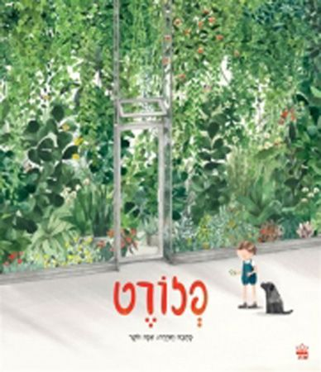

תקציר:
שֶׁמֵּיי עוֹבֶרֶת אֶל הָעִיר הַגְּדוֹלָה עִם הַמִּשְׁפָּחָה,
יוֹתֵר מִכֹּל הִיא מִתְגַּעְגַּעַת לַגִּנָּה שֶׁלָּהּ.
אֲבָל בָּעִיר אֵין מָקוֹם לַעֲצֵי הַתַּפּוּחִים,
לְפִרְחֵי הַנַּרְקִיס וְלַפַּרְפָּרִים.
וּבְעֶצֶם, אוּלַי יֵשׁ?

סִפּוּר יְפֵהפֶה עַל דְּבֵקוּת בַּמַּטָּרָה, עַל חִפּוּשׂ וּמְצִיאָה, וְגַם עַל חֲבֵרוּת שֶׁמַּצְמִיחָה וּמַפְרִיחָה.
בי"ס ידאג למצרכים:2 פנקייקים לכל ילד , סירופ מייפל+ שוקולד + קצפת פרווה.
כל ילד/ה יביאו: בננה, סינר, צלחת ,כפית רב פעמית , סכין חד פעמית.
מתכון להכנת פנקייק טבעוני:
המצרכים :
כוס קמח תופח
חצי כפית סודה לשתייה
2 כפות גדושות סוכר חום
קמצוץ מלח
כוס חלב צמחי (חלב אגוזי לוז מומלץ במיוחד)
כפית תמצית וניל
2 כפות שמן קנולה
אופן ההכנה:
1מערבבים את כל החומרים היבשים (קמח, סודה לשתייה, סוכר חום ומלח) לתערובת אחידה.
2מוסיפים את החומרים הרטובים (חלב צמחי, תמצית וניל ושמן) ומערבבים לבלילה אחידה ללא גושים.
3מחממים מחבת טפלון עם מעט שמן או מרגרינה בטעם חמאה. כשהמחבת חמה יוצקים מהבלילה בעזרת מצקת. מטגנים בלי לגעת עד להופעת בועות קטנטנות מסביב, ואז הופכים. מטגנים עוד חצי דקה ומעבירים לצלחת.

* לא לדאוג, הפנקייק הראשון אף פעם לא מצליח.

שיעור מהחלומות – מבשלים סיפור
נושא: הבעת רגשות ושיתוף פעולה
מטרה: שיפור מיומנות במוטוריקה עדינה
ספר:"פיצה צחי " / ויליאם סטייג
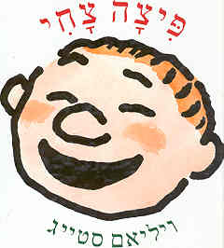
תקציר הספר:
לצחי יש מצב רוח רע. בדיוק כשהוא רוצה לשחק בכדור עם החברים שלו, מתחיל לרדת גשם. לאבא שלו יש פתרון גאוני. הו מחליט להפוך את צחי לפיצה. זה מצליח. ואחר כך השמש שוב זורחת, והפיצה יוצאת לשחק עם החברים שלה.
התלמידים צריכים להביא: 20 גרם גוש גבינה צהובה טבעונית.
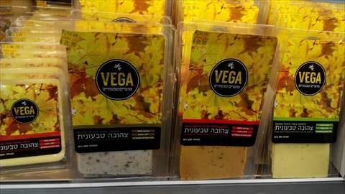
מערוך, קרש חיתוך, פומפייה, קערה קטנה וסינר.
בי"ס יקנה: בצק לפיצה, קמח, רסק עגבניות, זיתים חרוזית, תבניות קאפקייקס חד פעמיות לתנור
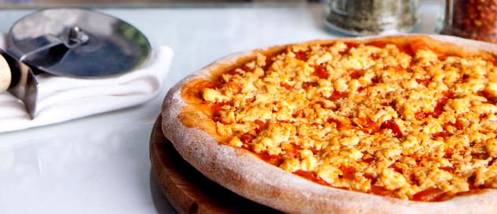

שעה מהחלומות– מבשלים סיפור
ספר: " הנמלה פסטינה והקוסקוס " / אבנר כ"ץ
נושא: שיתוף פעולה ודחיית סיפוקים
מאכל: קוסקוס
הילדים יביאו את הדברים הבאים: כף וצלחת מרק רב פעמית.
בי"ס אחראי לקנות ולהכין: קוסקוס מלא , ירקות ומרק, גרגירי חומוס.
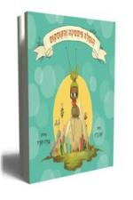
"אֲנִי מָצָאתִי," פִּיסְטִינָה עָנְתָה.
"אָז אֲנִי אַחְרָאִית וַאֲנִי מַחְלִיטָה."

מָה הֲיִיתֶם עוֹשִׂים אִם הֲיִיתֶם מוֹצְאִים אוֹצָר נִפְלָא? שׁוֹמְרִים הַכֹּל לְעַצְמְכֶם אוֹ נוֹתְנִים גַּם לַאֲחֵרִים לֵהָנוֹת מִן הַמְּצִיאָה?

פִּיסְטִינָה, נְמָלָה אַחְרָאִית וַחֲרוּצָה (בְּדֶרֶךְ כְּלָל), נִתְקֶלֶת פִּתְאֹם בְּאוֹצָר אֲמִתִּי.
מָה תַּעֲשֶׂה פִּיסְטִינָה? מָה יַעֲשׂוּ חַבְרוֹתֶיהָ לַקֵּן?

בְּשָׂפָה קוֹלַחַת וּמַצְחִיקָה מְסַפֵּר יוֹאָב כַּ"ץ סִפּוּר שֶׁגַּם אִם הוּא עוֹסֵק בִּנְמָלִים, הֲרֵי שֶׁהוּא מֻכָּר הֵיטֵב בְּכָל בַּיִת. גַּם בַּבַּיִת שֶׁלָּכֶם.

יוֹאָב כַּ"ץ הוּא סוֹפֵר וּמְתַרְגֵּם. הַנְּמָלָה פִּיסְטִינָה וְהַקּוּסְקוּס הוּא סֵפֶר הַיְּלָדִים הָרִאשׁוֹן שֶׁלּוֹ.

